Министерство науки и высшего образования Российской Федерации

Федеральное государственное бюджетное образовательное учреждение

высшего образования

Пермский национальный исследовательский политехнический университет

Электротехнический факультет

Кафедра информационных технологий и автоматизированных систем

**ОТЧЕТ**

**о работе по информатике**

Семестр: 2

На тему: «ООП. Сохранение данных в файле с использованием потоков»

Вариант №15

Выполнил студент ИВТ-22-2б:

Кучугова Яна Александровна

Проверил доцент кафедры ИТАС:

Полякова Ольга Андреевна

Пермь 2023

# Постановка задачи

1. Создать пользовательский класс с минимальной функциональностью.

2. Написать функцию для создания объектов пользовательского класса (ввод исходной информации с клавиатуры) и сохранения их в потоке (файле).

3. Написать функцию для чтения и просмотра объектов из потока.

4. Написать функцию для удаления объектов из потока в соответствии с заданием варианта. Для выполнения задания выполнить перегрузку необходимых операций.

5. Написать функцию для добавления объектов в поток в соответствии с заданием варианта. Для выполнения задания выполнить перегрузку необходимых операций.

6. Написать функцию для изменения объектов в потоке в соответствии с заданием варианта. Для выполнения задания выполнить перегрузку необходимых операций.

7. Для вызова функций в основной программе предусмотреть меню.

**Вариант 15:**

Создать класс Pair (пара чисел). Пара должна быть представлено двумя полями: типа int для первого числа и типа double для второго. Первое число при выводе на экран должно быть отделено от второго числа двоеточием. Реализовать:

* вычитание пар чисел;
* добавление константы к паре (увеличивается первое число, если константа целая, второе, если константа вещественная).

**Задание:**

* Удалить все записи меньшие заданного значения.
* Увеличить все записи с заданным значением на число L.
* Добавить K записей после элемента с заданным номером.

# Описание класса

Класс Pair (пара чисел). Поля типа private: int a – первое число целого типа, double b – второе число дробного типа.

Методы типа public: 3 вида конструкторов и деструктор; геттеры и сеттеры для полей; перегрузки операторов присваивания operator=(const Pair&), вычитания operator-(const Pair&), сложения для целых чисел operator+(int), сложения для дробных чисел operator+(double).

Дружественные функции для ввода/вывода данных для потока и для файла.

Также описание класса представлено на UML-диаграмме:

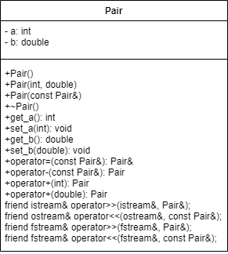

# Описание функций для работы с файлом

* Функция make_file() для ввода атрибутов объекта из стандартного потока и записи объекта в файловый поток.
* Функция print_file() для записи данных из файлового потока в объект и вывод объекта на экран через стандартный поток вывода.
* Функция file_deleteRecordsUnderValue() для удаления из файла всех записей со значением меньше заданного.
* Функция file_addRecordsWithValue() для увеличения всех записей в файле с заданным значением на число L.
* Функция add_file() для добавления K записей после элемента с заданным номером.

# Результат работы программы

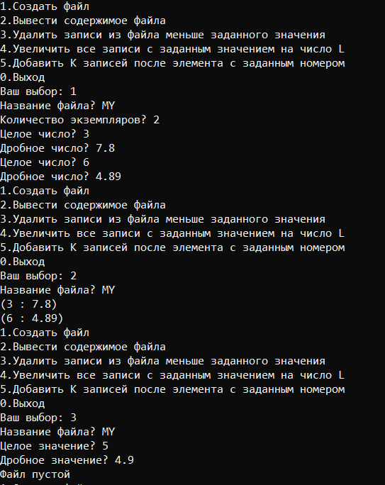

# Контрольные вопросы

1. Что такое поток?

Поток - определяется как последовательность байтов и не зависит от конкретного устройства, с которым производится обмен (оперативная память, файл на диске, клавиатура или принтер). Обмен с потоком для увеличения скорости передачи данных производится, как правило, через специальную область оперативной памяти — буфер. Буфер накапливает байты, и фактическая передача данных выполняется после заполнения буфера. При вводе это дает возможность исправить ошибки, если данные из буфера еще не отправлены в программу.

2. Какие типы потоков существуют?

* Стандартные: только однонаправленные, либо входные, либо выходные.
  + Привязаны к стандартным устройствам: клавиатуре и экрану.
* Строковые: могут быть и однонаправленными и двунаправленными.
* Файловые: могут быть и однонаправленными и двунаправленными.
  + Переменная файлового потока связывается со стандартным файлом на диске.

3. Какую библиотеку надо подключить при использовании стандартных потоков?

Для использования стандартных потоков надо задать в программе директиву:

#include <iostream>

В заголовочном файле iostream содержатся описания классов ввода/вывода и четыре стандартных системных объекта:

* cin – объект класса istream, по умолчанию связан с клавиатурой;
* cout - объект класса ostream, по умолчанию связан с экраном;
* clog - объект класса ostream, соответствующий стандартному выводу для ошибок, по умолчанию связан с экраном;
* cerr- объект класса ostream, соответствующий стандартному выводу для ошибок, по умолчанию связан с экраном.

4. Какую библиотеку надо подключить при использовании файловых потоков?

Для использования файловых потоков надо задать в программе директиву: #include <fstream>

После этого в программе можно объявлять объекты – файловые потоки трех типов:

* входной ifstream;
* выходной ofstream;
* двунаправленный fstream.

5. Какую библиотеку надо подключить при использовании строковых потоков?

Для использования строковых потоков надо задать в программе директиву #include <sstream>

После этого в программе можно объявлять объекты – строковые потоки трех типов:

* входной istringstream;
* выходной ostringstream;
* двунаправленный stringstream.

6. Какая операция используется при выводе в форматированный поток?

Для форматируемых потоков вывод осуществляется перегруженной операцией сдвига влево operator<<

stream << 3.4 << ’\n’; //Вывод константы

7. Какая операция используется при вводе из форматированных потоков?

Для форматируемых потоков ввод осуществляется перегруженной операцией сдвига вправо operator>>

stream >> a; //Вывод переменной a

8. Какие методы используются при выводе в форматированный поток?

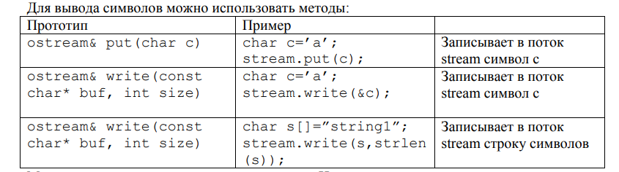

9. Какие методы используется при вводе из форматированного потока?

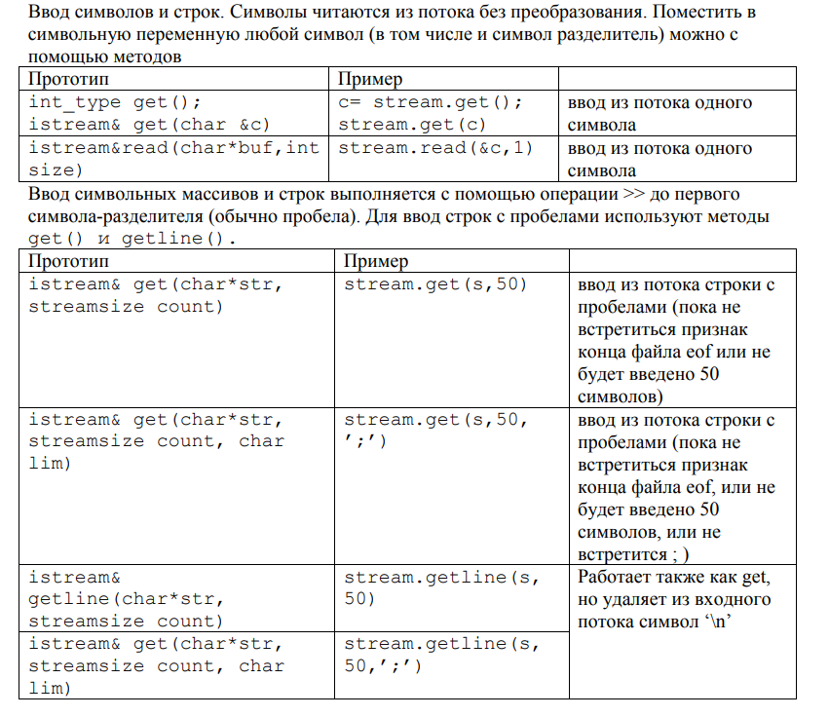

10. Какие режимы для открытия файловых потоков существуют?

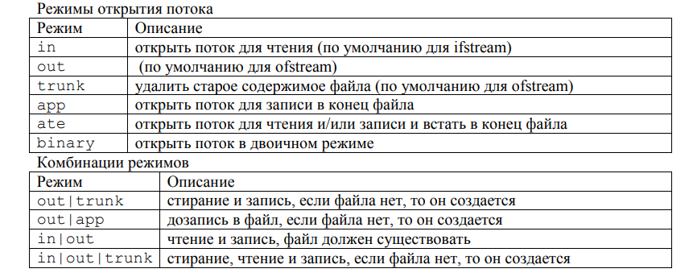

11. Какой режим используется для добавления записей в файл?

Для добавления записи в конец файла используется режим app.

Также, используется режим ate для чтения и/или записи в конец файла.

ofstream stream("number.txt", std::ios::app); //создаем выходной поток, открываем файл для дозаписи в конец файла и связываем его с потоком

12. Какой режим (комбинация режимов) используется в конструкторе ifstream file(“f.txt”)?

Используется режим in - открыть поток для чтения (по умолчанию для ifstream).

13. Какой режим (комбинация режимов) используется в конструкторе fstream file(“f.txt”)?

Используется комбинация режимов in | out - чтение и запись, файл должен существовать.

14. Какой режим (комбинация режимов) используется в конструкторе ofstream file(“f.txt”)?

Используется режим out - открыть поток для записи в файл (по умолчанию для ofstream).

15. Каким образом открывается поток в режиме ios::out|ios::app?

Поток открывается для дозаписи в файл, если файла нет, то он создаётся.

16. Каким образом открывается поток в режиме ios::out |ios::trunc?

Поток открывается для стирания и записи, если файла нет, то он создаётся.

17. Каким образом открывается поток в режиме ios::out |ios::in|ios::trunk?

Поток открывается для стирания, чтения и записи, если файла нет, то он создаётся.

18. Каким образом можно открыть файл для чтения?

Файл может быть открыт либо явно методом open(), либо неявно – конструктором при создании потока.

Для открытия файла для чтения можно использовать различные режимы:

* in - открыть поток для чтения (по умолчанию для ifstream);
* ate - открыть поток для чтения и/или записи и встать в конец файла.

fstream file1;

file1.open("file.txt", ios::in); //Открытие для чтения с помощью метода open через fstream и in

ifstream file2("file.txt"); //Открытие через конструктор; in по умолчанию, т.к. ifstream

ifstream file3("file.txt", ios::ate); //Открытие через конструктор; режим ate через ifstream

19. Каким образом можно открыть файл для записи?

Файл может быть открыт либо явно методом open(), либо неявно – конструктором при создании потока.

Для открытия файла для чтения можно использовать различные режимы:

* out - открыть поток для записи в файл (по умолчанию для ofstream);
* trunk - удалить старое содержимое файла (по умолчанию для оfstream);
* app - открыть поток для записи в конец файла;
* ate - открыть поток для чтения и/или записи и встать в конец файла.

fstream file1;

file1.open("file.txt", ios::out); //Открытие для записи с помощью метода open через fstream и out

ofstream file2("file.txt"); //Открытие через конструктор; out по умолчанию, т.к. ofstream

ofstream file3;

file3.open("file.txt", ios::ate); //Открытие через метод open режимом ate через ofstream

20. Привести примеры открытия файловых потоков в различных режимах.

#include <iostream>

#include <fstream>

#include <string>

using namespace std;

int main() {

ofstream file("MyFile.txt"); //Открытие файла для записи

if (!file.is_open()) cout << "Error" << endl;

else {

file << "Hello!" << endl; //Запись данных в файл

file.close();

}

ifstream file1("input.txt"); //Открытие файла для чтения

if (!file1.is_open()) cout << "Error" << endl;

else {

//Чтение данные из файла

string line;

while (getline(file1, line)) {

cout << line << std::endl;

}

file1.close();

}

}

21. Привести примеры чтения объектов из потока.

ifstream file1;

file1.open("input.txt", ios::ate); //Открытие файла для чтения с режимом ate

if (!file1.is_open()) cout << "Error" << endl;

else {

//Чтение данные из файла

string line;

while (getline(file1, line)) {

cout << line << std::endl;

}

file1.close();

}

22. Привести примеры записи объектов в поток.

ofstream file("MyFile.txt", ios::app); //Открытие файла для записи с режимом app

if (!file.is_open()) cout << "Error" << endl;

else {

file << "Hello!" << endl; //Запись данных в файл

file.close();

}

23. Сформулировать алгоритм удаления записей из файла.

1. Открыть файл для чтения и записи.
2. Проверить, что файл успешно открыт
3. Создать временный файл.
4. Прочитать записи из исходного файла и проверять каждую запись на соответствие критерию удаления.
5. Записать нужные записи во временный файл.
6. Закрыть исходный файл и временный файл.
7. Удалить исходный файл с помощью функции.
8. Переименовать временный файл в имя исходного файла.

24. Сформулировать алгоритм добавления записей в файл.

1. Открыть файл для записи с помощью функции.
2. Проверить, что файл успешно открыт с помощью функции.
3. Создать объект записи, который будет содержать данные для записи в файл.
4. Заполнить объект записи данными.
5. Записать объект записи в файл с помощью оператора или функции.
6. Проверить, что запись прошла успешно с помощью функции.
7. Повторять шаги 3-6 для каждой новой записи.
8. Закрыть файл с помощью функции.

25. Сформулировать алгоритм изменения записей в файле.

1. Открыть файл для чтения и записи с помощью функции std::fstream.
2. Проверить, что файл успешно открыт.
3. Считать данные из файла в структуру или массив данных.
4. Изменить необходимые данные в структуре или массиве.
5. Перезаписать измененные данные в файл.
6. Закрыть файл.